A számítógép használata

3. rész
Állományok és mappák rendszere, navigáció a gépen
I. Elmélet: Állományok és mappák rendszere
A számítógépen adatainkat állományokban (fájlokban) tároljuk. Egy állomány tartalmazhat szöveget, képet, hangot, lehet végrehajtható program is.
Az állományok jellemzői:
Jellemző | Példa | Megjegyzés
Név | Rajzocska  Gipsz Jakab önéletrajza | Hosszú nevek is megengedettek, de nehezebben kezelhető, ha szóköz is van benne. Célszerű kerülni a "csak magyar" betűket (ő,ű).  Mindig válasszunk jellemző nevet, amiről ráismerünk!
Kiterjesztés | .txt (egyszerű szöveg)  .doc (formázott szöveg)  .jpg (kép)  .exe (végrehajtható program) | A kiterjesztés 3 betűből áll. Ez mutatja meg, milyen fajta állományról van szó, mit tárolunk benne.  Név és kiterjesztés együtt írandó, ponttal elválasztva
Méret | 15789 bájt  15 KB | Az állomány nagyságát bájtokban, kilobájtokban vagy megabájtokban adjuk meg.
Utolsó módosítás dátuma | 2002. 10. 28. | Innen látható, mikor változtattak utoljára az állományon - hasznos visszakeresési szempont

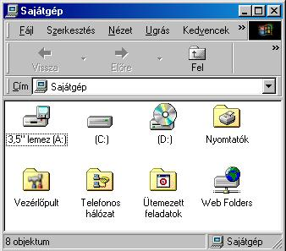
Sajátgép és meghajtók
A sajátgép tartalmazza a lemezmeghajtókat és a gép egyéb beállítási lehetőségeit (pl. nyomtatók).
Lemezmeghajtók a Teleház gépein:
A: | hajlékonylemez meghatjó (floppy)
C: | merevlemez
D: | CD-ROM olvasó

Mappák
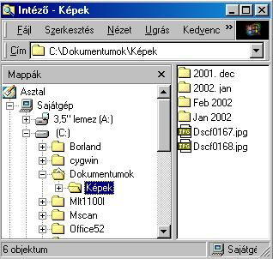
Állományainkat mappákba (folderekbe, könyvtárakba) csoportosíthatjuk.
Minden mappába kerülhetnek állományok és almappák is.

Elérési útvonal
(cím, angolul: path)
Alakja:
meghajtó:\mappa\mappa\...\állománynév
Pl.
C:\Dokumentumok\Képek\Dscf0167.jpg

II. Gyakorlat: navigáció a gépen
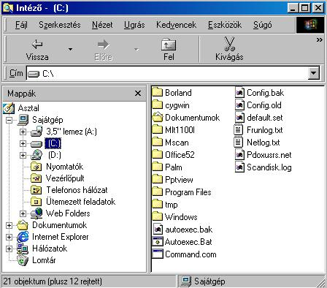
Jól használható a Windows Intéző.
Bal oldali panelban kiválasztjuk a meghajtót és mappát, jobb oldalon látjuk a tartalmát.
1. feladat: Keressük meg irományunkat a C:\Dokumentumok mappában! Olvassuk le adatait (jobb egérkattintás, Tulajdonságok)
2. feladat: Mappa létrehozása:
- Menüben: Fájl/Új/Mappa
- Egér jobb gomb menüjében: Új/Mappa
Hozzuk létre a következő mappát:
C:\Dokumentumok\<Saját nevünk>
Ezen belül a következő mappákat:
Levelek
Rajzok
Családfa

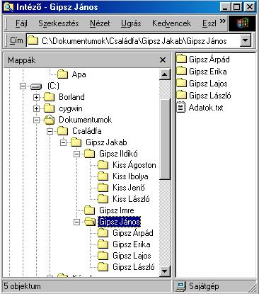
3. feladat:
Válasszuk ki egy ősünket, aki sok leszármazottal rendelkezik. Az előbb létrehozott Családfa mappán belül készítsük el leszármazottai családfáját mappák formájában. A mappák neve a személy neve legyen. Minden mappába mentsünk el egy rövid dokumentumot, melyet a Wordpad-dal készítünk. Ennek tartalma a születés éve, foglalkozás és a házastárs neve legyen.

A legfontosabb billentyűkombinációk és egérkattintások
Billentyűkombinációk
Billentyűkombináció | Mit csinál?
Alt | Program menüjét előhívja
Alt+F4 | Programablakot bezár
Alt+Tab | Másik programra vált
Windows+E | Windows Intézőt előhívja

Egérkattintások
Hol érvényes? | Milyen kattintás? | Mit csinál?
Munkaasztalon | Bal gomb egyszeres | Ikont kiválaszt, Start menüt kinyit
Munkaasztalon | Bal gomb dupla | Ikont (programot) elindít
Start menüben | Bal gomb egyszeres | Menümappát kiválaszt, menüpontot (programot) indít
Bárhol | Jobb gomb egyszeres | Gyorsmenüt előhív
Intézőben | Bal gomb egyszeres | Mappát, állományt kiválaszt;  Bal panelben "+" kattintva kinyit, "-"-ra kattintva bezár
Intézőben | Bal gomb dupla | Mappát kinyit, programot elindít

